兴义市心雨塑料一次性生活餐具建设项目竣工
环境保护验收报告

建设单位：贵州心雨塑料有限公司
编制单位：贵州省洪鑫环境检测服务有限公司

二〇一九年一月

目 录

第一部分：兴义市心雨塑料一次性生活餐具建设项目竣工
环境保护验收监测报告表
第二部分：兴义市心雨塑料一次性生活餐具建设项目竣工
环境保护验收意见
第三部分：其他说明事项

附件：
附件1、验收检测委托书
附件2、《兴义市心雨塑料一次性生活餐具建设项目
环境影响报告表》核准的批复
附件3、环境保护竣工验收一览表
附件4、验收检测报告
附图：
附图1、地理位置图
附图2、外环境关系图
附图3、现场及环保设施图

第
一
部
份

兴义市心雨塑料一次性生活餐具建设项目竣工环境保护
验收监测报告表

建设单位： 贵州心雨塑料有限公司
编制单位： 贵州省洪鑫环境检测服务有限公司

二〇一九年一月

建设单位法人代表： （签章）
编制单位法人代表： （签章）
项目负责：
报告编制：

建设单位：贵州心雨塑料有限公司（盖章）
电话:
传真:
邮编:
地址:

编制单位：贵州省洪鑫环境检测务有限公司（盖章）
电话:(0859)3293111
传真:(0859)3669368
邮编:gzhxhjjc@163.com
地址:贵州省兴义市桔山办桔园村克玛山小区

目 录

表一 项目基本情况 1
表二 工程建设内容、原料消耗及工艺流程图 3
表三 主要污染源、污染物处理和排放 5
表四 建设项目环境影响报告表主要结论及审批部门审批决定 7
表五 验收监测质量保证及质量控制 9
表六 验收监测内容及分析方法 10
表七 验收监测结果 11
表八 验收监测结论 14
附表：建设项目竣工环境保护“三同时”验收登记表 15

表一 项目基本情况
建设项目名称 | 兴义市心雨塑料一次性生活餐具建设项目
建设单位名称 | 贵州心雨塑料有限公司
建设项目性质 | 新建
建设地点 | 兴义市坪东办洒金村
主要产品名称 | 塑料包装制品
设计生产能力 | 年产纸塑料包装制品100万件
实际生产能力 | 年产纸塑料包装制品100万件
建设项目  环评时间 | 2018年8月 | 开工建设时间 | 2018年8月
调试时间 | 2018年10月 | 验收现场  监测时间 | 2018年12月27-28日2019年1月23-24日
环评报告表  审批部门 | 兴义市环境  保护局 | 环评报告表  编制单位 | 贵州绿宏环保科技  有限公司
环保设施  设计单位 | 贵州心雨塑料有限公司 | 环保设施  施工单位 | 贵州心雨塑料有限公司
投资总概  算（万元） | 5000 | 环保投资  总概算（万元） | 9 | 比例 | 0.18%
实际总概  算（万元） | 5000 | 环保投资(万元） | 9 | 比例 | 0.18%
验收监测依据 | 1、环境保护法律、法规  （1）《中华人民共和国环境保护法》2015年1月1日。  （2）《中华人民共和国大气污染防治法》2016年1月1日。  （3）《中华人民共和国水污染防治法》2017年6月27日修订。  （4）《中华人民共和国环境噪声污染防治法》2018年12月29日起实施。  （5）《中华人民共和国固体废物污染环境防治法》2016年11月7日修订。  （6）《贵州省水污染防治条例》2018年2月1日。  （7）《贵州省大气污染防治条例》2016年9月1日。  （8）《贵州省环境噪声污染防治条例》2017年9月3日。  2、建设项目竣工环境保护验收技术规范  （1）《建设项目竣工环境保护验收暂行办法》，国环规环评【2017】4号。  （2）《建设项目竣工环境保护验收技术指南 污染影响类》，生态环境部办公厅2018年5月16日印发。  （3）《国务院关于修改〈建设项目环境保护管理条例〉的决定》，国务院[2017]第682号国务院令。  （4）《关于印发建设项目环境保护验收现场检查及审查要点的通知》，环办[2015]113号。  （5）《兴义市心雨塑料一次性生活餐具建设项目环境影响报告表》，福建瑞科工程管理咨询有限公司，2018年8月。  （6）兴义市环境保护局关于对《兴义市心雨塑料一次性生活餐具建设项目环境影响报告表》核准的批复，市环核[2018]  93号。  （7）贵州心雨塑料有限公司 兴义市心雨塑料一次性生活餐具建设项目竣工环境保护验收检测委书。
验收监测评价标准、标号、级别、限值 | 1、项目废气执行《大气污染物综合排放标准》（GB16297－1996）新污染源无组织排放标准见表1-1。  表1-1《大气污染物综合排放标准》（GB16297－1996）标准限值  污染物 最高允许排放浓度（mg/m³） 排放速率（kg/h） 无组织排放监控 浓度限值  监控点 浓度mg/m³  颗粒物 120 3.5 周界外浓度最高点 1.0  非甲烷总烃 120 10 周界外浓度最高点 4.0  2、《工业企业厂界环境噪声排放标准》(GB12348-2008)2类限值见表1-2。  表1-2工业企业厂界环境噪声排放限值 单位：dB（A）  厂界外声环境功能区类别 昼间 夜间  2类 60 50
表二 工程建设内容、原料消耗及工艺流程图
1、工程建设内容：本项目位于兴义市洒金村，项目总投资5000万元。该公司租赁厂房总面积为1800㎡共两层，其中：一层900㎡主要为塑料包装制品生产线，二层900㎡主要为纸包装制品生产线、办公区；主要设备有：塑料片材机1台、塑料液压成型机2台、空气压缩机1台、塑料破碎机1台、纸杯成型机 7台、纸碗成型机7台、废纸打包机1台、履带成型包装机1台。项目于2018年8月建设，2018年10月试运行，现有职工30人，工作日为300天，每天2班，每班12小时，年产纸塑料包装制品100万件。
- 项目原辅材料消耗：
- 项目原辅材料消耗情况见表2-1。
表2-1原辅材料消耗
项目类型 | 名称 | 数量 | 备注
原辅材料 | 聚丙烯（PP） | 5t/a | 外购
 | 淋膜纸 | 5t/a
能源消耗 | 水 | 500t/a | 市政供水
 | 电 | 51万kwh/a | 市政供电

（2）项目水平衡图见图2-2。
2-2 项目水平衡图

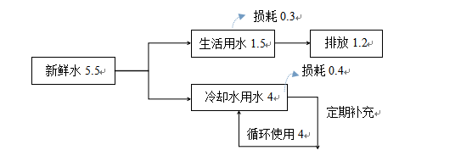
3、主要工艺流程及产物环节（附处理工艺流程图，标出产污节点）
1、纸包装制品工艺流程；本项目纸包装制品工艺简单明了，直接将采购的淋膜纸（卷筒纸）放入纸杯/纸碗成型机中，模切加工成扇形纸片，然后将扇形纸片自动加工成型为纸杯形状，再通过热成型粘合纸杯/纸碗的边壁，使用卷筒纸通过自动送纸、冲裁得到纸杯/纸碗的底部。最后将杯身、杯底粘合即可得到成品。
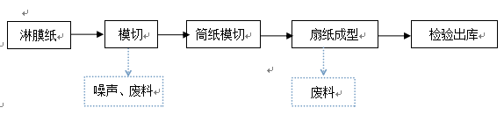
2-3 纸包装制品工艺流程图

- 热塑性塑料片材加热置于模具上，柱塞拉伸、压缩空气加压使片材紧贴模腔成型，经剪切后自动吹出制品。
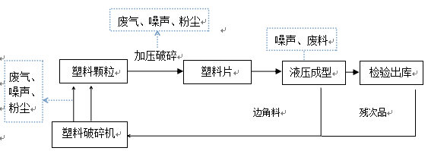
2-4 塑料包装制品工艺流程图

表三 主要污染源、污染物处理和排放
- 大气污染物
（1）废气
项目塑料在设备内部加热、破碎过程中，产生少量的裂解废气,项目废气产生于设备内部，生产设备呈密闭状态，在设备上方设置集气装置对废气进行统一收集，通过抽风机引至屋顶排放。定期检查维护设备，保证设备的密封性及稳定性。厂房四周窗户增加换气扇，加强车间通风。厂房周围增加绿化植物。
（2）粉尘
项目对废塑料（边角料、次品等）进行破碎回用，破碎过程中有粉尘产生，破碎产生粉尘排放时间较短，排放量较少，在破碎时减少周围工作人员数量，增强操作人员的熟练度，保证设备运行的稳定性可减轻对大气环境的影响。在车间四周增加排气扇，加强车间通风。定期检查维护设备，保持设备的密封性和稳定性，在厂房周围增加绿化植物。
2、水污染物
项目不设置食堂，冷却水循环使用不外排，定期补充，废水主要为职工生活污水。
由于本项目生活污水经化粪池处理后排入污水管网，进入下午屯污水处理厂进行处理，处理达《城镇污水处理厂污染物排放标准》（GB18918-2002）一级标准的A标准，最终排入纳灰河。
3、噪声污染
项目工厂主要的噪声源来自生产设备如破碎机、空气压缩机等。
项目尽量选用优质低噪设备，合理布局，将噪声较大设备放置于厂房东侧，充分利用建筑物的隔声作用，通过合理布局减轻动力设施对外环境的影响。生产车间采用隔声门窗；取柔性连接，塑料破碎机周围安装隔声器，设置隔声罩；对设备进行定期检修，三个月一次，保持设备良好的运转状态，降低噪声厂房周围设置绿化带，在敏感点与厂房之间增大绿化面积，加强噪声吸收。
4、固体废物
本项目生产固废主要为废塑料和废淋膜纸、生活垃圾。
项目废塑料破碎后回用，废淋膜纸由物资公司回收再利用；生活垃圾产生由当地环卫部门统一收集后处理，化粪池污泥定期清理用作农肥。
表四 建设项目环境影响报告表主要结论及审批部门审批决定
一、环评结论
1、大气污染措施
（1）废气
项目塑料在设备内部加热、破碎过程中，产生少量的裂解废气,项目废气产生于设备内部，生产设备呈密闭状态，在设备上方设置集气装置对废气进行统一收集，通过抽风机引至屋顶排放。定期检查维护设备，保证设备的密封性及稳定性。厂房四周窗户增加换气扇，加强车间通风。厂房周围增加绿化植物。
(2)粉尘
项目对废塑料（边角料、次品等）进行破碎回用，破碎过程中有粉尘产生，破碎产生粉尘排放时间较短，排放量较少，在破碎时减少周围工作人员数量，增强操作人员的熟练度，保证设备运行的稳定性可减轻对大气环境的影响。在车间四周增加排气扇，加强车间通风。定期检查维护设备，保持设备的密封性和稳定性，在厂房周围增加绿化植物。
2、水污染措施
项目不设置食堂，冷却水循环使用不外排，定期补充，废水主要为职工生活污水。项目生活污水经化粪池处理后排入污水管网，进入下午屯污水处理厂进行处理，处理达《城镇污水处理厂污染物排放标准》（GB18918-2002）一级标准的A标准，最终排入纳灰河。
3、噪声污染措施
项目尽量选用优质低噪设备，合理布局，将噪声较大设备放置于厂房东侧，充分利用建筑物的隔声作用，通过合理布局减轻动力设施对外环境的影响。生产车间采用隔声门窗；取柔性连接，塑料破碎机周围安装隔声器，设置隔声罩；对设备进行定期检修，三个月一次，保持设备良好的运转状态，降低噪声厂房周围设置绿化带，在敏感点与厂房之间增大绿化面积，加强噪声吸收。
4、固体废物
项目废塑料破碎后回用，废淋膜纸由物资公司回收再利用；生活垃圾产生由当地环卫部门统一收集后处理，化粪池污泥定期清理用作农肥。

- 环评批复要求
兴义市环境保护局关于对《兴义市心雨塑料一次性生活餐具建设项目环境影响报告表》的核准意见（市环核[2018]93号）（见附件2）。
环评批复摘抄：
1、认真落实环保“三同时”制度，环保设施必须纳入施工合同，保证环保设施建设进度和资金。
2、《报告表》经批准后，建设项目性质、规模、地点、采用的生产工艺或防治污染，防止生态破坏的措施发生重大变动的，你公司应当重新向我局报批《报告表》。本批复下达之日起5年方决定开工建设的，须报我局重新审核《报告表》。
3、建设项目竣工后，你公司应自行组织环境保护竣工验收，验收结果向社会公开，并在环保部网站上备案。
4、你公司应主动接受各级环保部门的监督检查。该项目的日常环境监督管理工作由兴义市环境保护局负责。

表五 验收监测质量保证及质量控制
验收监测质量保证及质量控制：
1、气体监测分析过程中的质量保证和质量控制
所用监测仪器，量具经计量部门检定合格并在有效期内，被监测、排放物的浓度在仪器量程的有效范围内。
2、噪声测量分析过程中的质量保证和质量控制
声级计在测量前后用标准发声器进行校准，误差小于0.5dB（A）。
3、监测人员持证上岗，监测数据严格执行三级审核制度

表六 验收监测内容及分析方法
1、验收监测内容见表6-1。
表6-1 验收监测内容
类别 |  | 序号 | 监测点位 | 监测项目 | 监测频次
废气 | 无组织废气 | G1 | 厂界南侧 | 总悬浮颗粒物、非甲烷总烃 | 连续采样2天，每天采样4次，每次间隔2小时。
 |  | G2 | 厂界西侧
 |  | G3 | 厂界北侧
 |  | G4 | 厂界东侧
 | 有组织废气 | Y1-3 | 生产出口 | 非甲烷总烃 | 连续采样2天，每天采样3次。
噪声 | 厂界  噪声 | N1 | 厂界东侧 | 厂界噪声 | 连续测量两天，每天昼、夜间各测量1次。
 |  | N2 | 厂界南侧
 |  | N3 | 厂界西侧
 |  | N4 | 厂界北侧
2、分析方法见表6-2
表6-2分析方法
监测  类别 | 监测项目 | 分析方法 | 最低检出浓度
无组织  废气 | 总悬浮颗粒物 | 环境空气总悬浮颗粒物的测定重量法GB/T15432-1995 | 0.001mg/m³
 | 非甲烷总烃烟 | 气相色谱法HJ/T38-1999 | 0.004mg/m³
有组织  废气 | 非甲烷总烃烟 | 气相色谱法HJ/T38-1999 | 0.004mg/m³
噪声 | 厂界噪声 | 《工业企业厂界环境噪声排放标准》(GB12348-2008) | --

表七 验收监测结果
1、验收监测期间生产工况记录：
贵州心雨塑料有限公司兴义市心雨塑料一次性生活餐具建设项目，在验收监测期间项目设备和环保设施运行正常，日产量约3000件，生产负荷为90%。
2、验收监测结果：
2018年12月27-28日对项目有组织废气、无组织废气、噪声进行监测，根据专家要求于2019年1月23-24日对有组织废气进行复测，监测结果如下：
- 有组织废气监测结果见表7-1。
- 无组织废气（非甲烷总烃）监测结果见表7-2。
- 无组织废气（总悬浮颗粒物）监测结果见表7-3
（4）厂界噪声测量结果见表7-4。
表7-1 有组织废气监测结果
检测  项目 | 单位 | 1月23日出口 |  |  | 1月24日出口 |  |  |  | 《大气污染物综合排放标准》（GB16297-1996）表2标准限值
 |  | 1 | 2 | 3 | 1 | 2 | 3 | 均值
烟气  流量 | m³/h | 170 | 162 | 156 | 149 | 149 | 144 | 155 | ——
标干  流量 | m³/h | 128 | 121 | 117 | 112 | 112 | 108 | 116 | ——
平均  流速 | m/s | 2.4 | 2.2 | 2.2 | 2.1 | 2.1 | 2.0 | 2.2 | ——
平均  烟温 | ℃ | 14 | 14 | 14 | 14 | 14 | 14 | 14 | ——
非甲烷总烃 | mg/m³ | 0.74 | 0.77 | 0.52 | 1.13 | 0.84 | 0.77 | 0.79 | 120
排放  速率 | kg/h | 0.000095 | 0.000093 | 0.000061 | 0.000127 | 0.000094 | 0.000083 | 0.000092 | 10
表7-1监测结果显示，有组织废气非甲烷总烃满足《大气污染物综合排放标准》（GB16297-1996）表2有组织排放最高允许排放浓度标准限值。

表7-2 无组织排放废气监测结果 单位mg/m³
采样点位 | 非甲烷总烃 |  |  | 《大气污染物综合排放标准》（GB16297-1996）表2标准限值
 | 监测日期 |  | 最高浓度
 | 12月27日 | 12月28日
厂界北侧G₁ | 0.57 | 0.60 | 0.67 | 4.0
 | 0.43 | 0.60
 | 0.67 | 0.59
 | 0.65 | 0.67
厂界东侧G₂ | 0.80 | 0.71 | 1.07
 | 1.07 | 0.59
 | 0.66 | 0.62
 | 0.63 | 0.69
厂界南侧G₃ | 0.76 | 0.59 | 0.76
 | 0.66 | 0.73
 | 0.74 | 0.64
 | 0.61 | 0.71
厂界西侧G4 | 0.69 | 0.66 | 0.84
 | 0.46 | 0.63
 | 0.84 | 0.76
 | 0.68 | 0.77
达标情况 |  |  | 达标 | ——

表

表7-2监测结果显示，无组织废气非甲烷总烃满足《大气污染物综合排放标准》（GB16297-1996）表2标准限值要求。

表7-3 无组织排放废气监测结果 单位mg/m³
采样点位 | 总悬浮颗粒物 |  |  | 《大气污染物综合排放标准》（GB16297-1996）表2标准限值
 | 监测日期 |  | 最高浓度
 | 12月27日 | 12月28日
厂界北侧G₁ | 0.060 | 0.100 | 0.100 | 1.0
 | 0.080 | 0.040
 | 0.060 | 0.060
 | 0.040 | 0.060
厂界东侧G₂ | 0.200 | 0.157 | 0.200
 | 0.160 | 0.059
 | 0.100 | 0.098
 | 0.080 | 0.100
厂界南侧G₃ | 0.060 | 0.100 | 0.200
 | 0.040 | 0.200
 | 0.100 | 0.080
 | 0.100 | 0.160
厂界西侧G4 | 0.120 | 0.140 | 0.140
 | 0.080 | 0.060
 | 0.040 | 0.040
 | 0.100 | 0.080
达标情况 |  |  | 达标 | ——

表

表7-3监测结果显示，无组织废气总悬浮颗粒物满足《大气污染物综合排放标准》（GB16297-1996）表2标准限值要求。

表7-4 厂界噪声监测结果 单位：dB(A)
编号 | 监测点位 | 测量日期 |  |  |  | 《工业企业厂界环境噪声排放标准》GB12348-2008）2类
 |  | 12月27日 |  | 12月28日
 |  | 昼间 | 夜间 | 昼间 | 夜间 | 昼间 | 夜间
N1 | 厂界东侧 | 58.1 | 44.9 | 58.0 | 43.6 | 60 | 50
N2 | 厂界南侧 | 58.4 | 41.8 | 57.8 | 43.1
N3 | 厂界西侧 | 56.4 | 42.2 | 58.9 | 42.4
N4 | 厂界北侧 | 57.2 | 43.7 | 58.5 | 43.9
达标情况 |  | 达标 | 达标 | 达标 | 达标 | ——
表7-4监测结果显示，项目界边昼间、夜间噪声值满足《工业企业厂界环境噪声排放标准》（GB12348-2008）2类标准限值要求。

表八 验收监测结论
1、环保设施处理效率监测结果
对于项目废水、废气环保设施处理效率，环评报告表及批复未作要求。
- 污染物排放监测结果
（1）有组织废气。表7-1结果显示，有组织废气非甲烷总烃满足《大气污染物综合排放标准》（GB16297-1996）表2有组织排放最高允许排放浓度标准限值要求。
（2）无组织非甲烷总烃。表7-2结果显示，无组织废气非甲烷总烃满足《大气污染物综合排放标准》（GB16297-1996）表2标准限值要求。
（3）无组织悬浮颗粒物。表7-3结果显示，无组织总悬浮颗粒物满足《大气污染物综合排放标准》（GB16297-1996）表2标准限值要求。
（4）厂界噪声。表7-4结果显示，项目界边昼间、夜间噪声值满足《工业企业厂界环境噪声排放标准》（GB12348-2008）2类标准限值要求。
3、工程建设对环境的影响
项目有组织废气非甲烷总烃满足《大气污染物综合排放标准》（GB16297-1996）表2有组织排放最高允许排放浓度标准限值要求；无组织废气总悬浮颗粒物、非甲烷总烃满足《大气污染物综合排放标准》（GB16297-1996）表2标准限值要求；项目周边昼间、夜间噪声值满足《工业企业厂界环境噪声排放标准》（GB12348-2008）2类标准限值要求。故本项目建设对周边环境影响较小。

建设项目竣工环境保护“三同时”验收登记表

填表单位（盖章）： 填表人（签字）： 项目经办人（签字）：
项目名称 |  | 兴义市心雨塑料一次性生活餐具建设项目 |  |  |  |  |  |  |  |  |  | 项目代码 |  |  |  |  |  | 建设地点 |  |  | 兴义市洒金村
行业类别（分类管理名录） |  | 塑料制品制造 |  |  |  |  |  |  |  |  |  | 建设性质 |  |  | ☑新建 □ 改扩建 □技术改造 |  |  |  |  |  | 项目厂区中心经度/纬度 |  | E:104.853618  N:25.071412
设计生产能力 |  | 年产纸塑料包装制品100万件 |  |  |  |  |  |  |  |  |  | 实际生产能力 |  |  | 年产纸塑料包装制品100万件 |  |  | 环评单位 |  |  | 福建瑞科工程管理咨询有限公司
环评文件审批机关 |  | 兴义市环境保护局 |  |  |  |  |  |  |  |  |  | 审批文号 |  |  | 市环核[2018]93号 |  |  | 环评文件类型 |  |  | 环境影响报告表
开工日期 |  | 2018年8月 |  |  |  |  |  |  |  |  |  | 竣工日期 |  |  | 2018年10月 |  |  | 排污许可证申领时间 |  |  | ——
环保设施设计单位 |  | 贵州心雨塑料有限公司 |  |  |  |  |  |  |  |  |  | 环保设施施工单位 |  |  | 贵州心雨塑料有限公司 |  |  | 本工程排污许可证编号 |  |  | ——
验收单位 |  | 贵州心雨塑料有限公司 |  |  |  |  |  |  |  |  |  | 环保设施监测单位 |  |  | 贵州省洪鑫环境检测服务有限公司 |  |  | 验收监测  时工况 |  |  | 90%
投资总概算  （万元） |  | 5000 |  |  |  |  |  |  |  |  |  | 环保投资总概算  （万元） |  |  | 9 |  |  | 所占比例（%） |  |  | 0.18
实际总投资 |  | 5000 |  |  |  |  |  |  |  |  |  | 实际环保投资  （万元） |  |  | 9 |  |  | 所占比例（%） |  |  | 0.18
废水治理（万元） |  | 2 |  | 废气治理  （万元） |  |  | 2 | 噪声治理  （万元） |  |  | 1 | 固体废物治理  （万元） |  |  | 0.5 |  |  | 绿化及生态（万元） |  |  | 1 |  | 其他  （万元） |  | 2.5
新增废水处理设施能力 |  | 无 |  |  |  |  |  |  |  |  |  | 新增废气处理设施能力 |  |  | 无 |  |  | 年平均工作时
运营单位 |  |  | 贵州心雨塑料有限公司 |  |  |  |  |  | 运营单位社会统一信用代码（或组织机构代码） |  |  |  | 91522301MA6H0W8U7H |  |  |  | 验收  时间 |  | 2019
污染物排放达标与总量  控制（工业建设项目详填） | 污染物 |  | 原有排  放量(1) |  |  | 本期工程实际排放浓度(2) | 本期工程允许排放浓度(3) | 本期工程产生量(4) | 本期工程自身削减量(5) |  |  | 本期工程实际排放量(6) |  | 本期工程核定排放总量(7) |  | 本期工程“以新带老”削减量(8) |  | 全厂实际排放总量(9) |  | 全厂核定排放总量(10) |  | 区域平衡替代削减量(11) |  | 排放增减量(12)
 | 废水
 | 化学需氧量 |  |  |  |  |  |  |  |  |  |  |  |  |  |  |  |  |  |  |  |  |  |  | ——
 | 氨氮 |  |  |  |  |  |  |  |  |  |  |  |  |  |  |  |  |  |  |  |  |  |  | ——
 | 石油类 |  |  |  |  |  |  |  |  |  |  |  |  |  |  |  |  |  |  |  |  |  |  | ——
废气 |  | ——
二氧化硫 |  | ——
烟尘 |  | ——
工业粉尘 |  | ——
氮氧化物 |  | ——
工业固体废物 |  | ——
与项目有关的其他特征污染物 |  | ——
 |  | ——
 |  | ——
注：1、排放增减量：（+）表示增加，（-）表示减少。2、(12)=(6)-(8)-(11)，（9）= (4)-(5)-(8)- (11) +（1）。3、计量单位：废水排放量——万吨/年；废气排放量——万标立方米/年；工业固体废物排放量——万吨/年；水污染物排放浓度——毫克/升

第
二
部
份

兴义市心雨塑料一次性生活餐具建设项目
竣工环境保护验收意见
2019年 月 日，贵州心雨塑料有限公司，根据《兴义市心雨塑料一次性生活餐具建设项目竣工环境保护验收监测报告表》，并对照《建设项目竣工环境保护验收暂行办法》，严格依照国家有关法律法规、建设项目竣工环境保护验收技术指南、本项目环境影响评价报告表和审批部门审批决定等要求对本项目进行验收，提出意见如下：
一、工程建设基本情况
（一）建设地点、规模、主要建设内容

本项目位于兴义市洒金村，项目总投资5000万元。该公司租赁厂房总面积为1800㎡共两层，其中：一层900㎡主要为塑料包装制品生产线，二层900㎡主要为纸包装制品生产线、办公区；主要设备有：塑料片材机1台、塑料液压成型机2台、空气压缩机1台、塑料破碎机1台、纸杯成型机7台、纸碗成型机7台、废纸打包机1台、履带成型包装机1台。年产纸塑料包装制品100万件。

（二）建设过程及环保审批情况
2018年8月贵州心雨塑料有限公司报批了由福建瑞科工程管理咨询有限公司编制的《兴义市心雨塑料一次性生活餐具建设项目》环境影响报告表，2018年10月取得了兴义市环境保护局关于《兴义市心雨塑料一次性生活餐具建设项目环境影响报告表》核准的批复（市环核[2018]93号）。
项目于2018年8月建设，2018年10月试运行，现有职工30人，工作日为300天，每天2班。本项目建设竣工至今无环境投诉。

（三）投资情况
项目环评指标投资总概算5000万元，环保投资总概算9万元，比例0.18%。实际总概算与环评所述一致。
- 验收范围
1、与本建设项目有关的环境保护设施，包括为防治污染和保护环境所建成或配备的工程、设备、装置和监测手段。
2、环境影响报告表和有关项目设计文件规定应采取的其他环境保护措施。
二、建设项目变动情况
本项目基本按照环评报告表及其批复要求建设，建设项目的性质、规模、地点、采取的污染防治措施无重大变化。
三、环境保护设施建设情况
（一）大气污染物
（1）废气
项目塑料在设备内部加热、破碎过程中，产生少量的裂解废气,项目废气产生于设备内部，生产设备呈密闭状态，在设备上方设置集气装置对废气进行统一收集，通过抽风机引至屋顶排放。定期检查维护设备，保证设备的密封性及稳定性。厂房四周窗户增加换气扇，加强车间通风。厂房周围增加绿化植物。
（2）粉尘
项目对废塑料（边角料、次品等）进行破碎回用，破碎过程中有粉尘产生，破碎产生粉尘排放时间较短，排放量较少，在破碎时减少周围工作人员数量，增强操作人员的熟练度，保证设备运行的稳定性可减轻对大气环境的影响。在车间四周增加排气扇，加强车间通风。定期检查维护设备，保持设备的密封性和稳定性，在厂房周围增加绿化植物。
（二）水污染物
项目不设置食堂，冷却水循环使用不外排，定期补充，废水主要为职工生活污水。由于本项目生活污水经化粪池处理后排入污水管网，进入下午屯污水处理厂进行处理，处理达《城镇污水处理厂污染物排放标准》（GB18918-2002）一级标准的A标准，最终排入纳灰河。
（三）噪声污染
项目工厂主要的噪声源来自生产设备如破碎机、空气压缩机等。项目尽量选用优质低噪设备，合理布局，将噪声较大设备放置于厂房东侧，充分利用建筑物的隔声作用，通过合理布局减轻动力设施对外环境的影响。生产车间采用隔声门窗；取柔性连接，塑料破碎机周围安装隔声器，设置隔声罩；对设备进行定期检修，三个月一次，保持设备良好的运转状态，降低噪声厂房周围设置绿化带，在敏感点与厂房之间增大绿化面积，加强噪声吸收。
（四）固体废物
项目生产固废主要为废塑料和废淋膜纸、生活垃圾。项目废塑料破碎后回用，废淋膜纸由物资公司回收再利用；生活垃圾产生由当地环卫部门统一收集后处理，化粪池污泥定期清理用作农肥。
（五）辐射
项目无辐射污染。
（六）其他环境保护措施
项目无其他环境保护措施。

四、环境保护设施调试效果

（一）环保设施处理效率

对于废水、废气环保设施处理效率，环评报告表及批复未作要求。

（二）污染物排放情况
（1）有组织废气
有组织废气非甲烷总烃满足《大气污染物综合排放标准》（GB16297-1996）表2有组织排放最高允许排放浓度标准限值要求。
（2）无组织废气
无组织废气非甲烷总烃、总悬浮颗粒物满足《大气污染物综合排放标准》（GB16297-1996）表2标准限值要求。

（3）厂界噪声

项目界边昼间、夜间噪声值满足《工业企业厂界环境噪声排放标准》（GB12348-2008）2类标准限值要求。

（4）污染物排放总量

项目未设总量控制指标要求。

五、工程建设对环境的影响

项目有组织和无组织废气、边界噪声值等均满足相应排放标准限值要求；生活污水经化粪池处理后由污水管网进入下午屯污水处理厂再处理；固体废物妥善处置。本项目建设对周边环境影响较小。

六、验收结论
贵州心雨塑料有限公司兴义市心雨塑料一次性生活餐具建设项目按照环境影响报告表及批复的要求，环保措施落实情况好。项目采取有效的环境保护措施，污染物达标排放，对周边环境质量影响较小。根据本项目竣工环境保护验收监测结果，按照《建设项目竣工环境保护验收暂行办法》中规定的验收不合格情形对项目逐一对照核查，达到了建设项目竣工环境保护验收的条件，符合验收要求。验收组认为，本建设项目竣工环境保护验收合格。

七、后续要求

1、完善环境保护规章制度，明确专人或兼职人员负责环境保护方面工作。

2、加强对机械噪声管理，减小周边环境噪声污染。

八、验收组人员信息
姓 名 | 单 位 | 职务/职称 | 联系电话/身份证号码 | 签 名 | 备注
周安金 | 贵州心雨塑料有限公司 | 法人 | 13595984666 |  | 建设单位
 |  |  | 52232119730615201X
龚振江 | 黔西南州环境  监测站 | 高级工程师 | 13985953683 |  | 专 家
 |  |  | 52232119580506041X
曹环礼 | 黔西南州环境  监测站 | 高级工程师 | 13985998682 |  | 专 家
 |  |  | 522321195408200415
刘国华 | 黔西南州环境  监测站 | 高级工程师 | 13985960958 |  | 专 家
 |  |  | 522321196311040464
周国龙 | 贵州省洪鑫  环境检测服务  有限公司 | 技术员 | 18224953451 |  | 监测单位
 |  |  | 52232119871294017
备注： 1、第一行填写验收负责人（建设单位）。
2、项目设计及施工均为项目建设单位。
建设单位盖章：贵州心雨塑料有限公司
2019年 月 日

第
三
部
份

其他说明事项

- 环境保护设计、施工和验收过程简况
- 设计简况
贵州心雨塑料有限公司兴义市心雨塑料一次性生活餐具建设项目的环境保护设施已纳入初步设计，环境保护设施的设计基本符合环境保护设计规范的要求并编制了环境保护篇章，落实了防治污染和生态破坏的措施以及环境保护设施投资概算。
- 施工简况
本项目在施工过程中，严格按照设计的要求将环保设施纳入施工合同，环境保护设施的建设进度和资金都有一定的保证，项目建设过程中组织实施了环境影响报告表及其审批决定中提出的环境保护对策措施。
- 验收过程简况
项目于2018年8月开工，2018年10月竣工，同时进行调试营运。满足建设项目竣工环境保护验收监测要求，贵州心雨塑料有限公司 自主开展本项目竣工环境保护验收工作。2018年11月19日，委托贵州省洪鑫环境检测服务有限公司对该项目环保竣工验收监测，并完成项目环保竣工验收监测报告的编制。
2019年 月 日，贵州心雨塑料有限公司 根据《兴义市心雨塑料一次性生活餐具建设项目竣工环境保护验收监测报告》，并对照《建设项目竣工环境保护验收暂行办法》，依照国家有关法律法规、建设项目竣工环境保护验收技术规范、本项目环境影响评价报告表和审批部门审批决定等要求对本项目进行了竣工环境保护验收。参加会议的有项目设计单位及施工单位(贵州心雨塑料有限公司 )、验收监测单位(贵州省洪鑫环境检测服务有限公司)相关负责人及黔西南州环境监测站龚振江、曹环礼、刘国华3位特邀专家，环评单位(福建瑞科工程管理咨询有限公司)到现场。验收组现场检查了项目环保设施的建设情况，听取了建设单位关于项目环境保护执行情况的介绍，经认真讨论，形成验收意
见（验收意见及验收组人员名单详见项目竣工环境保护验收第二部分内容：验收意见）。
4、公众反馈意见及处理情况
项目设计、施工和验收期间未收到公众反馈意见及投诉。
二、其他环境保护措施的落实情况
1、制度措施落实情况
按环评要求建立了环保组织机构及领导小组，明确岗位职责，由专人负责日常管理。
- 环境风险防范措施
项目目前尚未制定环境风险应急预案。

附件1

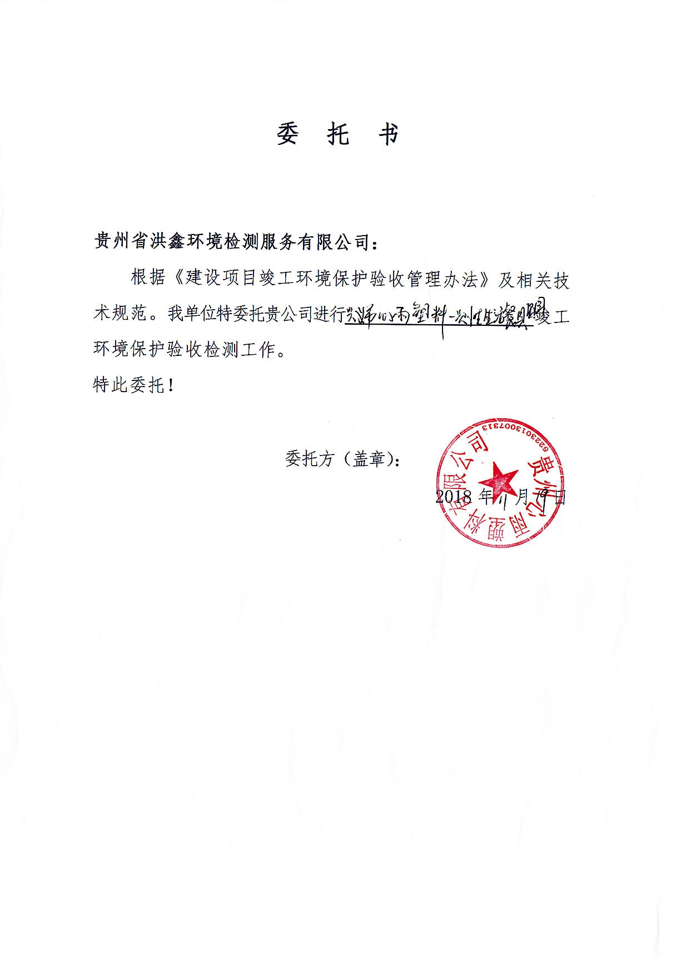

附件2

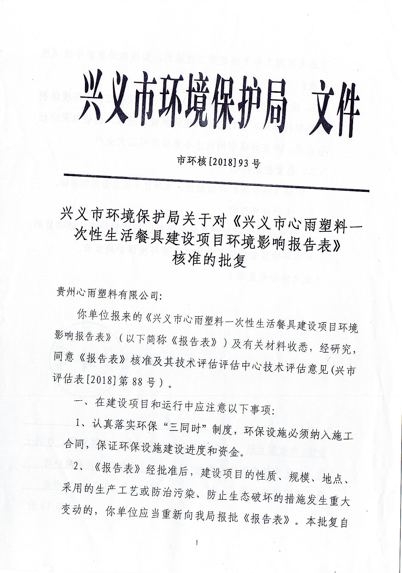

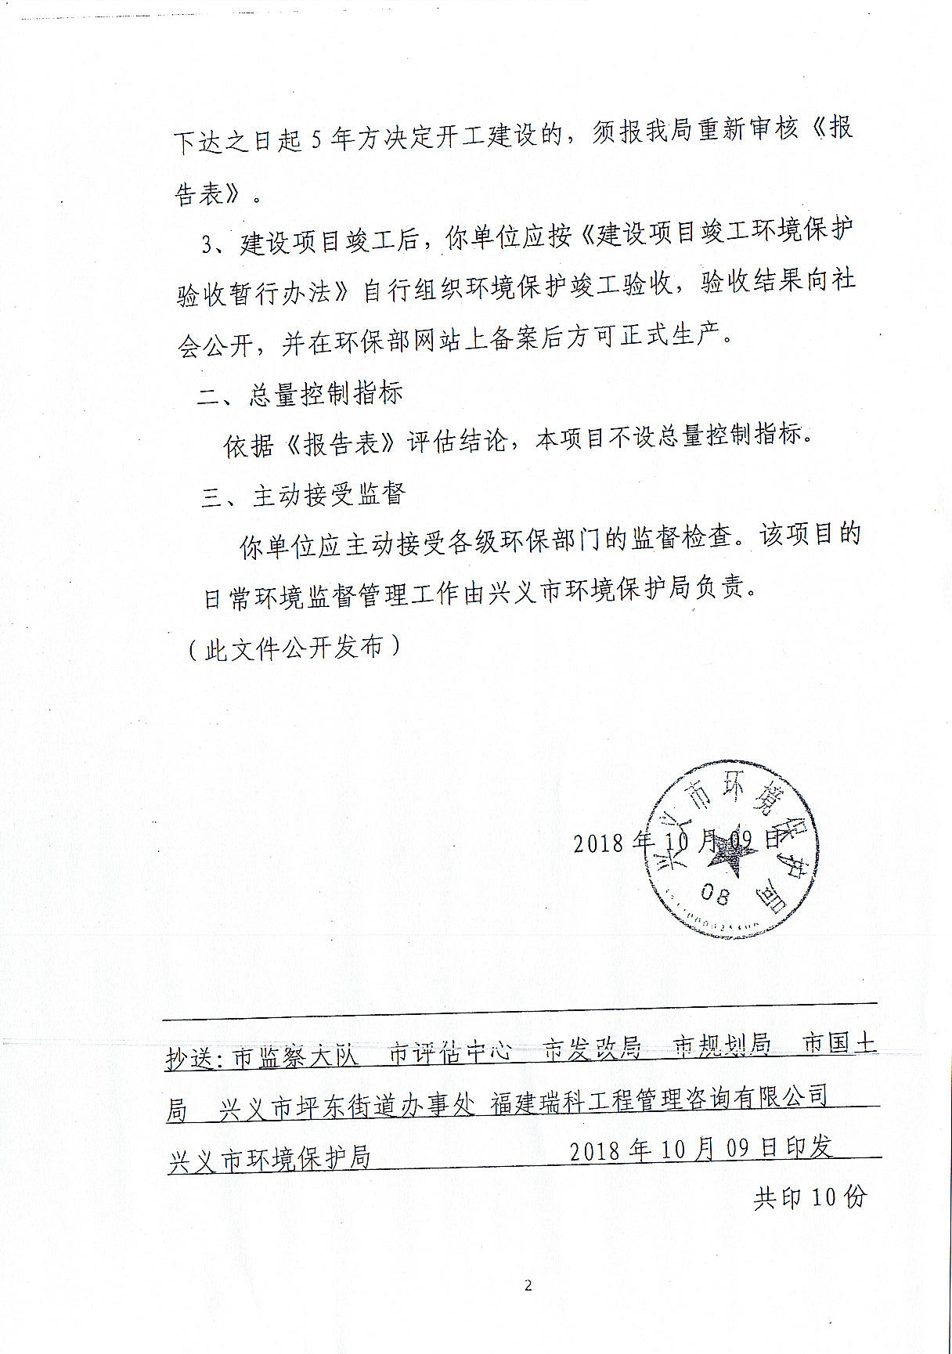

附件3

兴义市心雨塑料一次性生活餐具建设项目环保设施竣工验收一览表
项目 | 污染物 | 措 施 | 规模/数量 | 治理效果
废气治理 | 装修阶段有机废气 | 加强通风，使用环保型材料 | / | 无组织排放
 | 塑料裂解废气 | 集气风罩 | / | 有组织排放
 | 粉尘 | 破碎机漏斗处加盖、出料口采用袋式出口、排气扇 | / | 无组织排放
废水治理 | 生活污水 | 化粪池处理后汇入市政污水管网排入兴义市下午屯污水处理厂处理达《城镇污水处理厂污染物排放标准》（GB18918-2002）一级标准的A标准，最终排入纳灰河。 | 化粪池（处理  能力5m³/d） | 达《城镇污水处理厂污染物排放标准》（GB18918-2002）一级标准的A标准
噪声治理 | 空压机房杂声、机器噪声、社会生活噪声 | 选用低噪声设备，合理进行平面布局、负压机房紧闭；空调外机进行减振。 | / | 《工业企业厂界环境噪声排放标准》GB12348-2008中2类功能区限值要求
固体废物处理 | 生活垃圾 | 垃圾桶收集，由环卫  部门统一处理。 | 垃圾桶  （4个） | 减量化、无害化

附件4

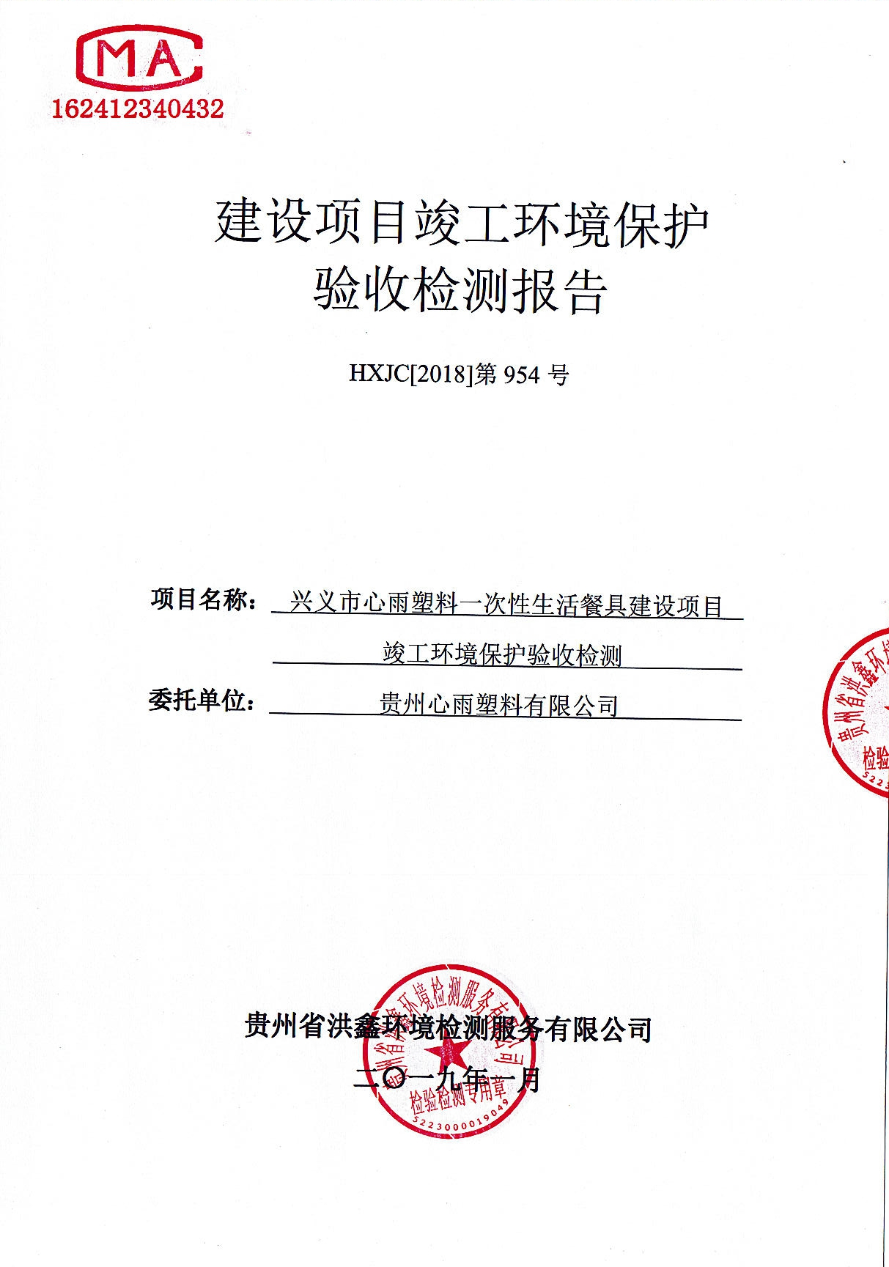

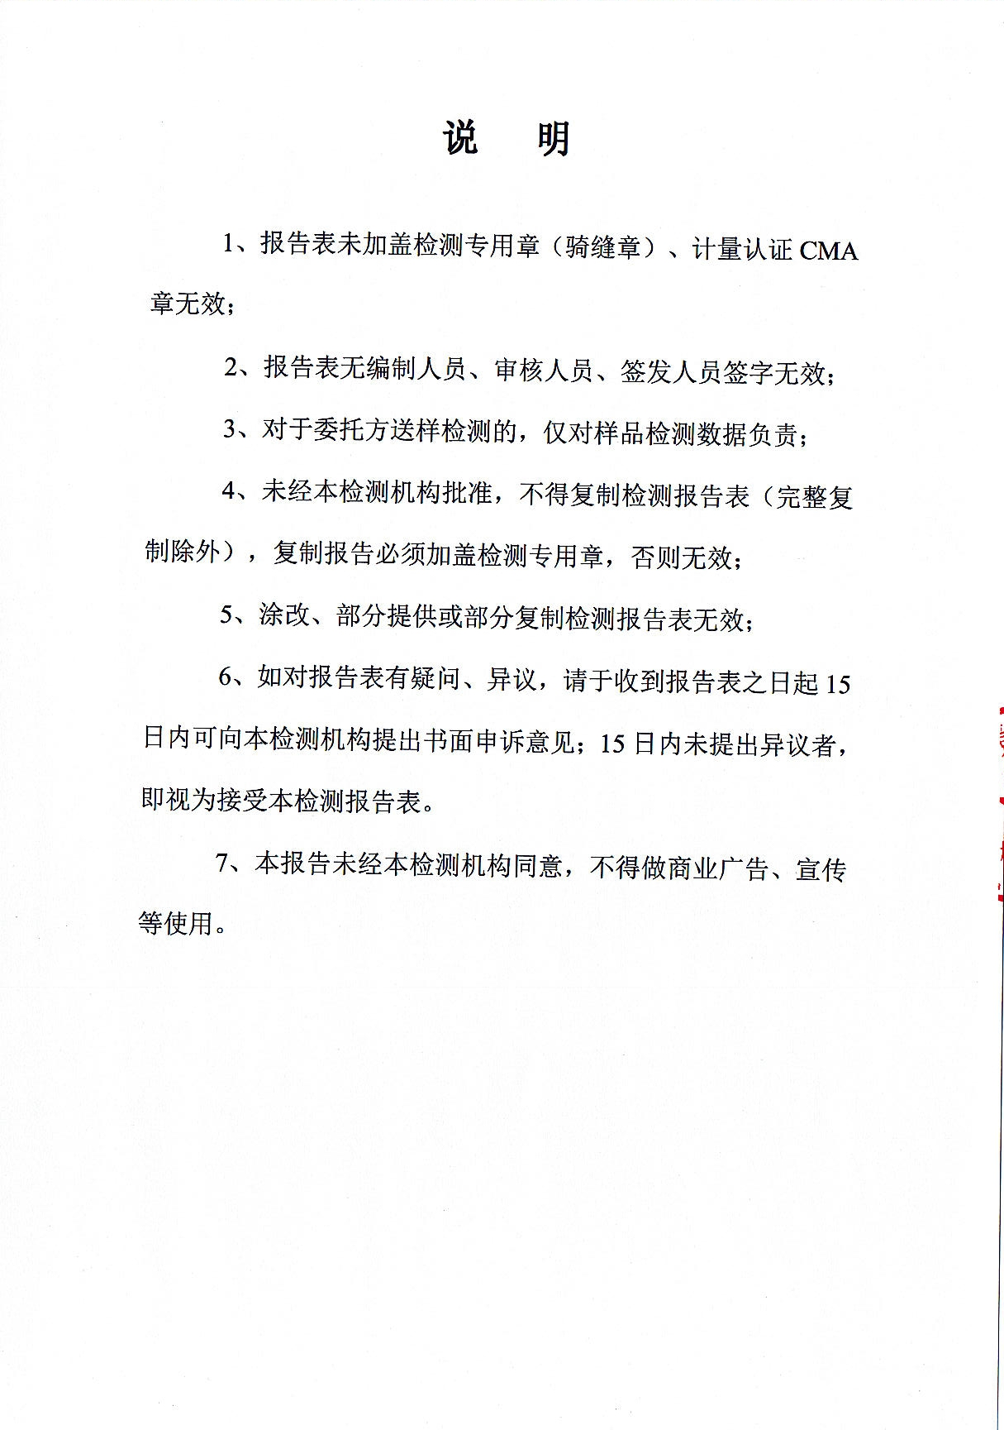

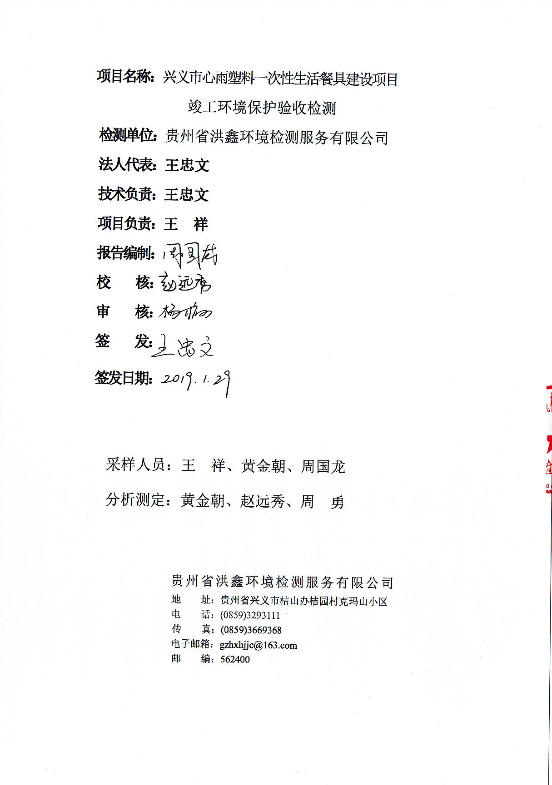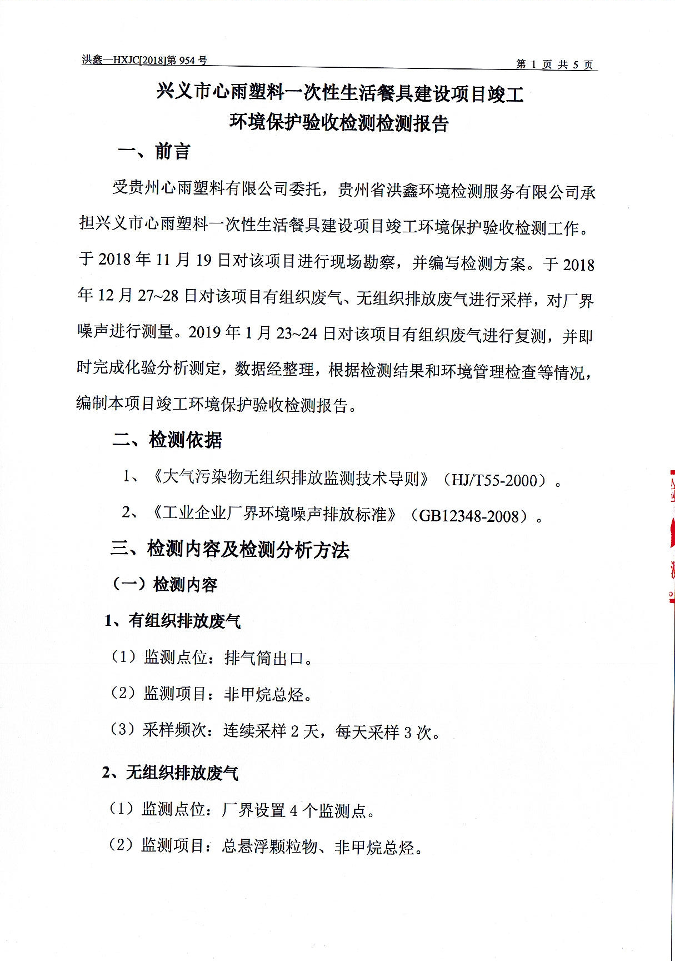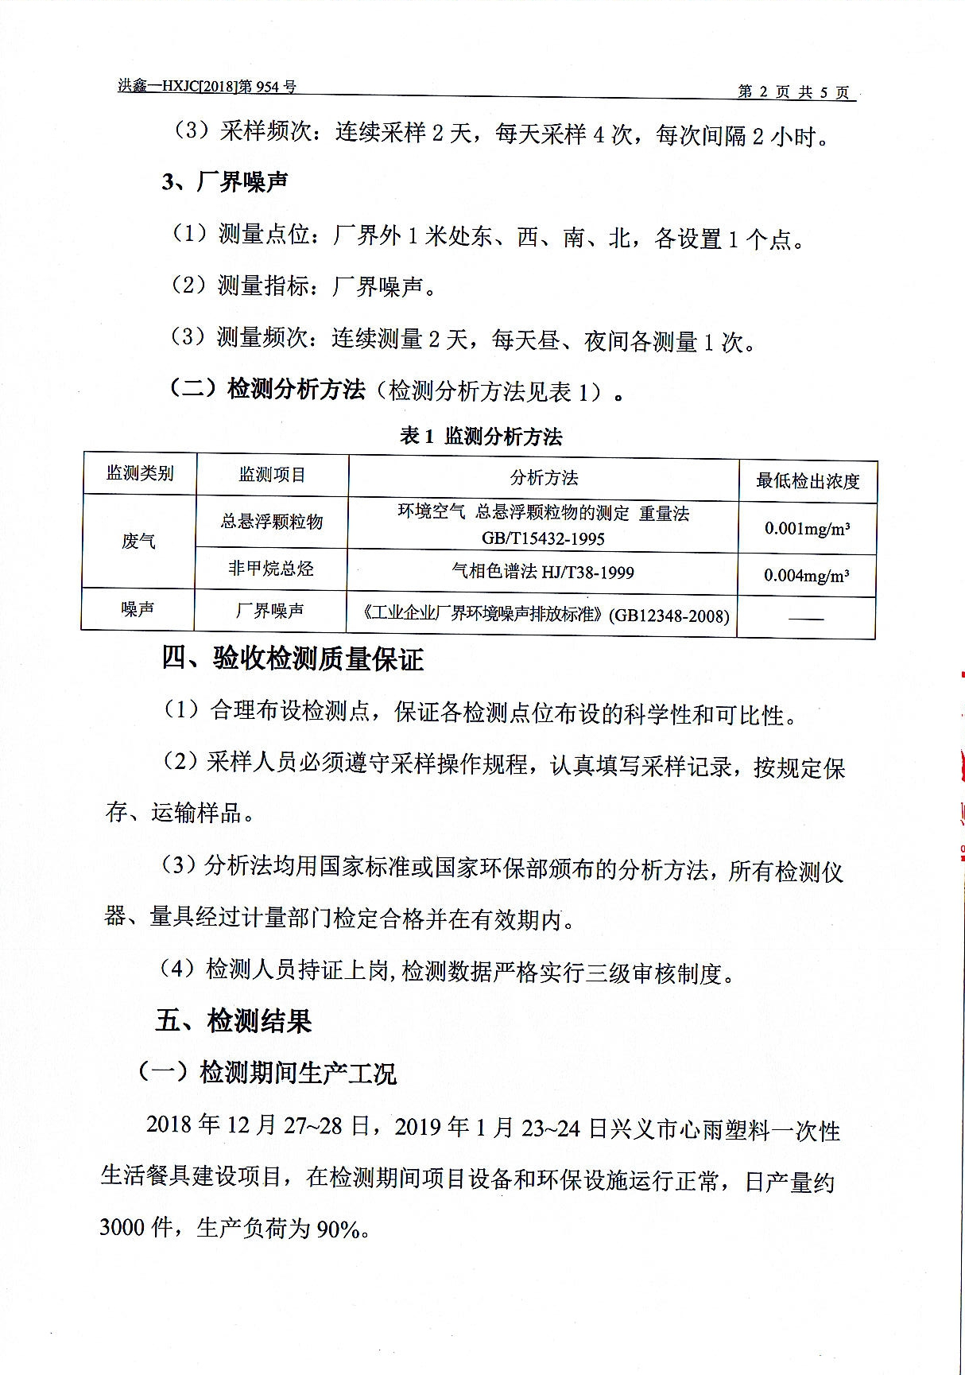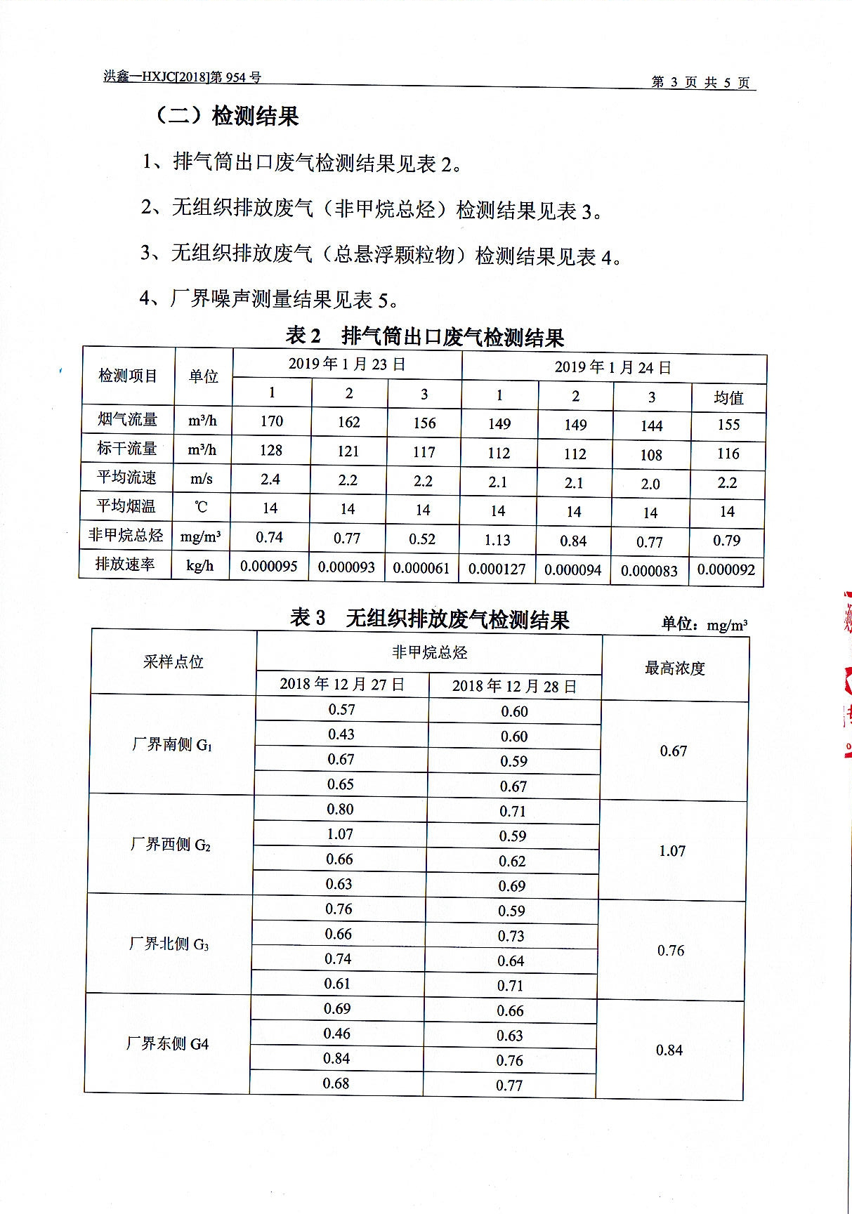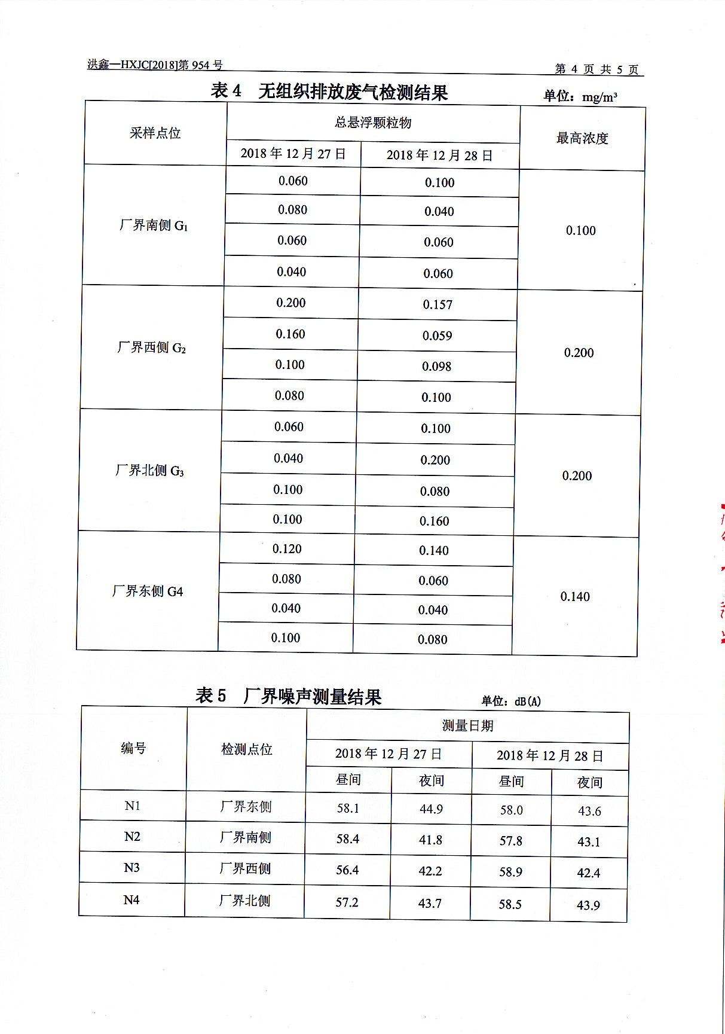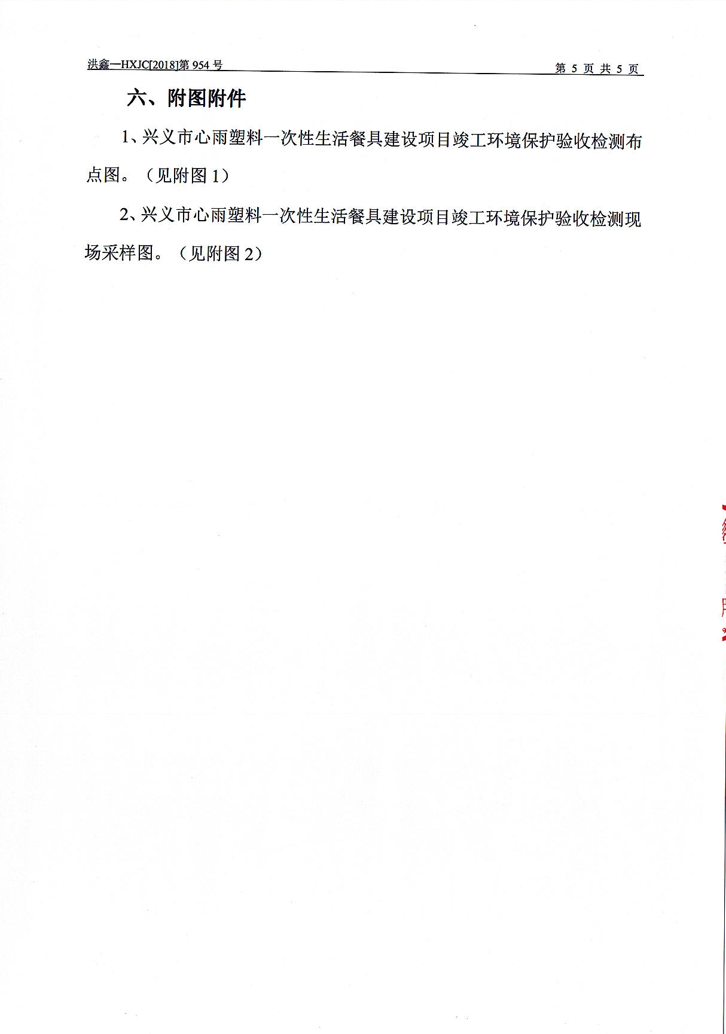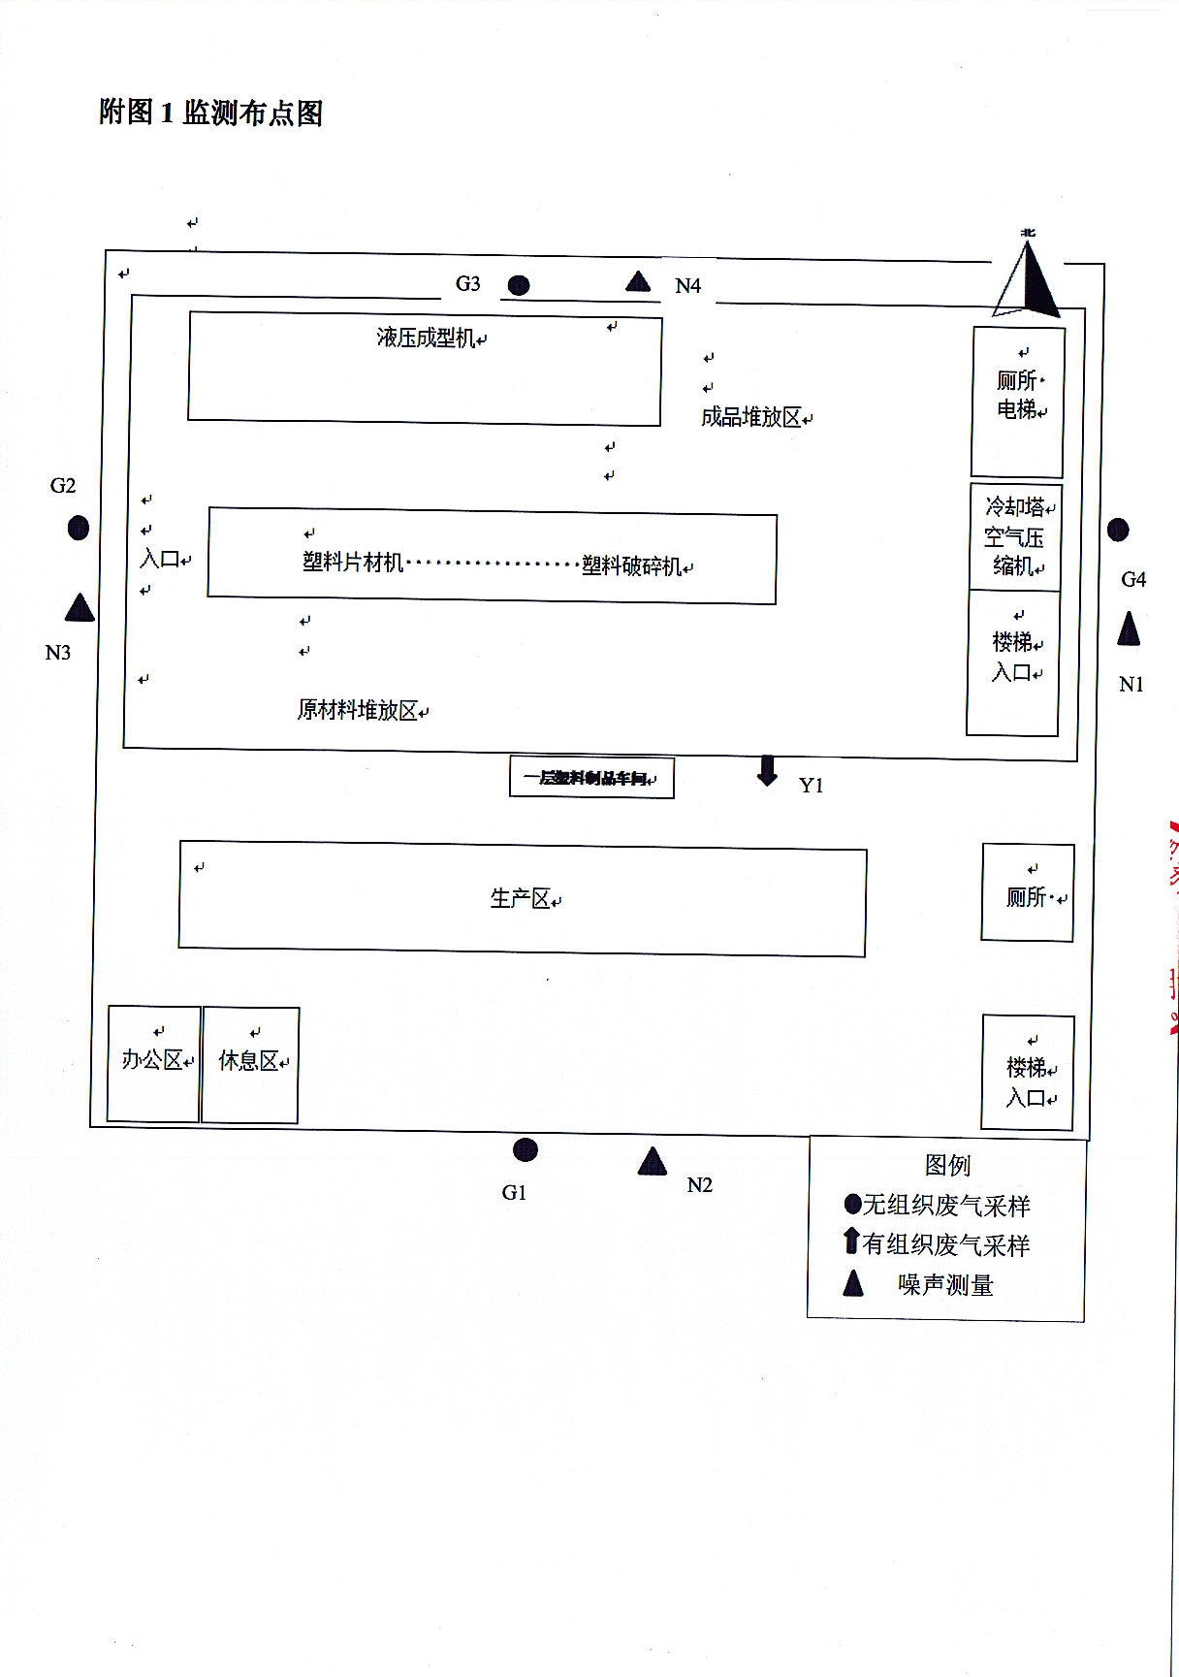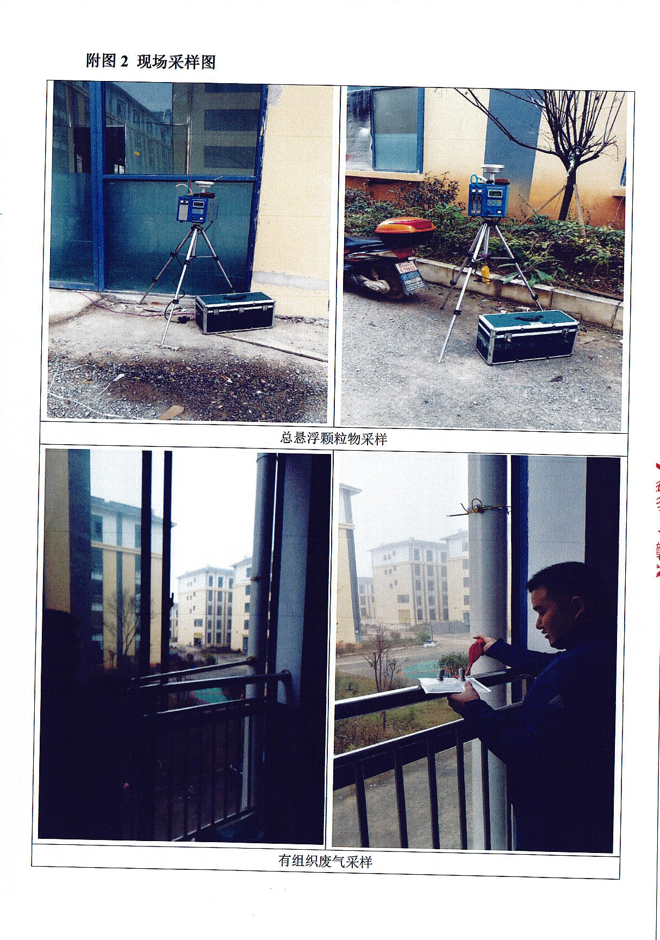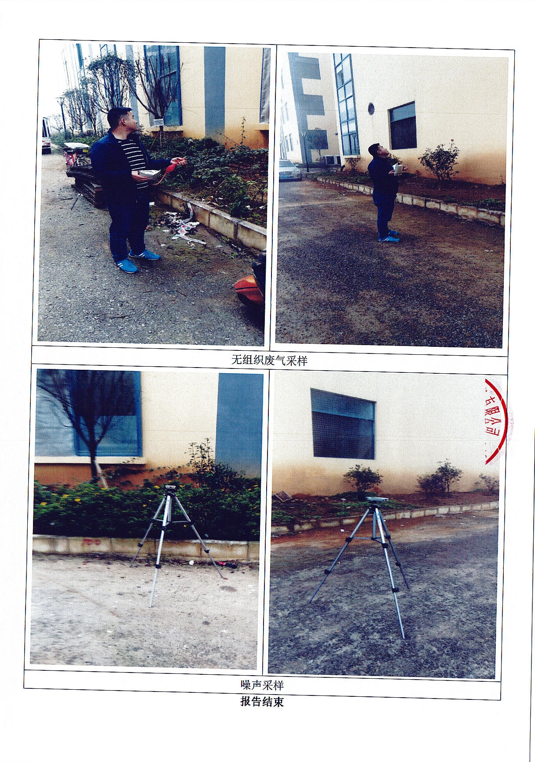

附图1

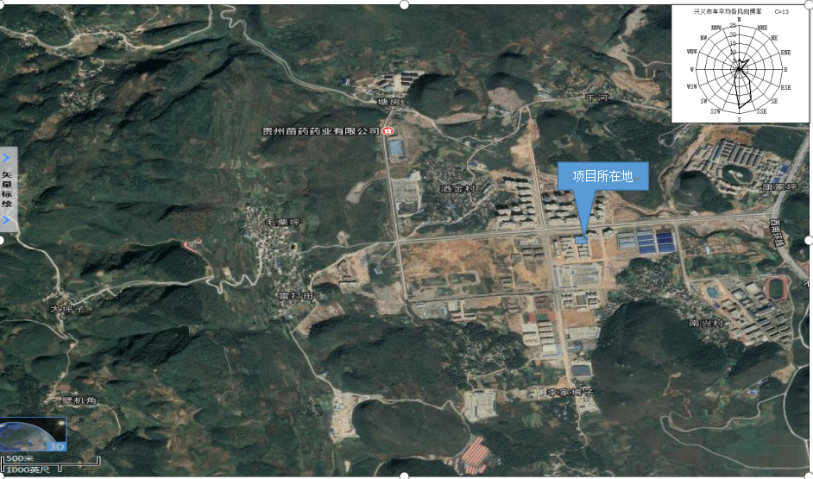

项目地理位置图

附图2

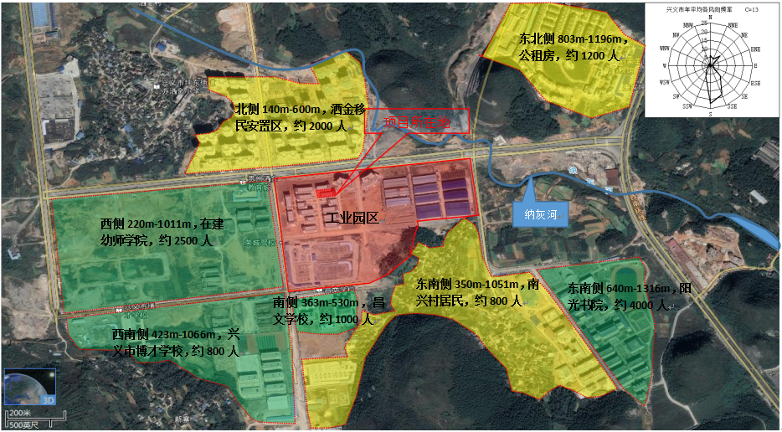

项目外环境关系图

附图3
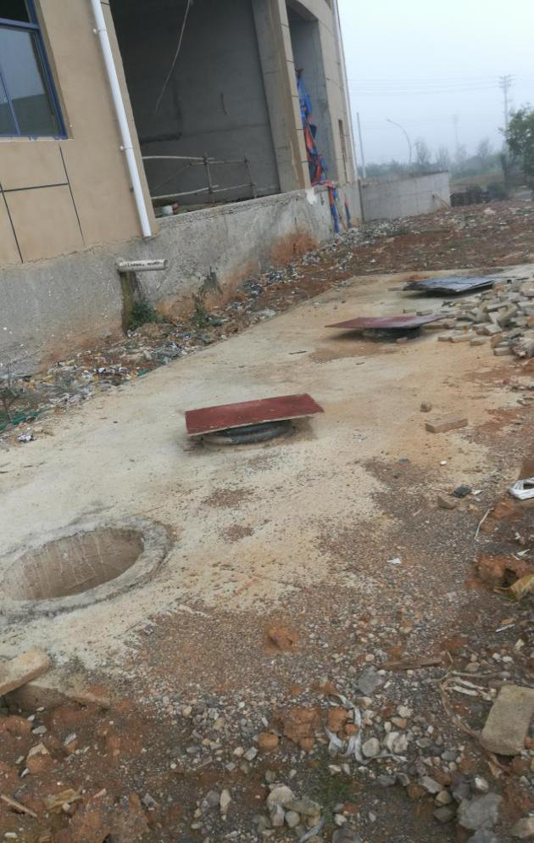 | 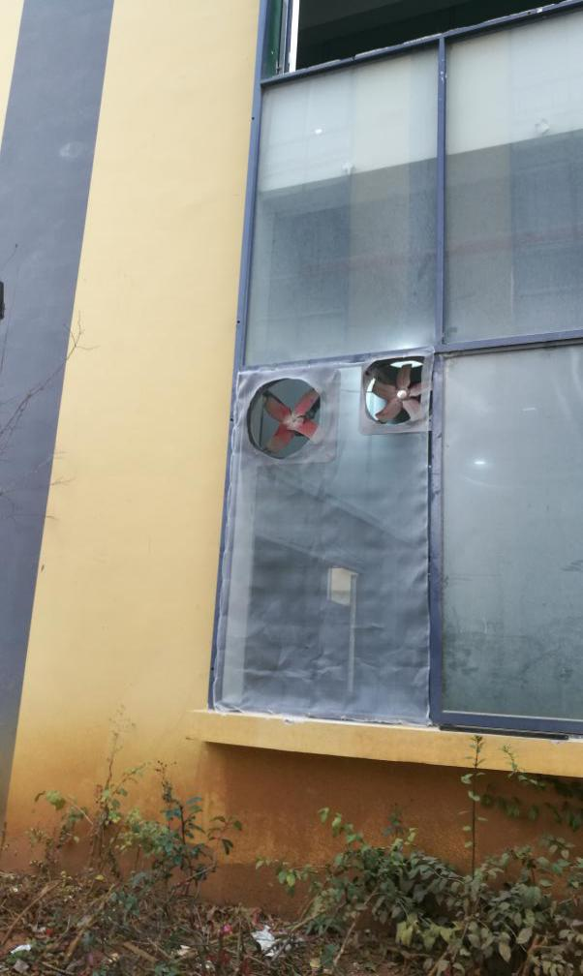
化粪池 | 排风扇
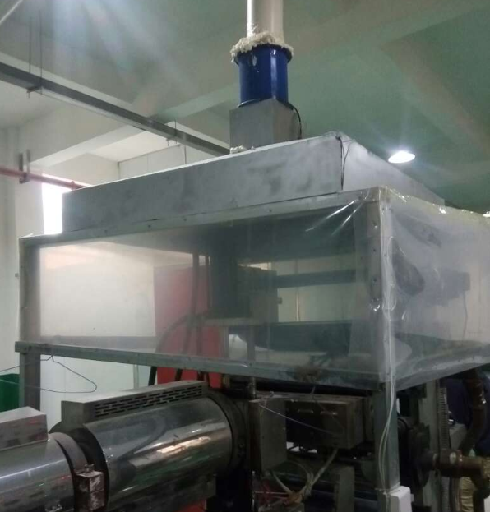 | 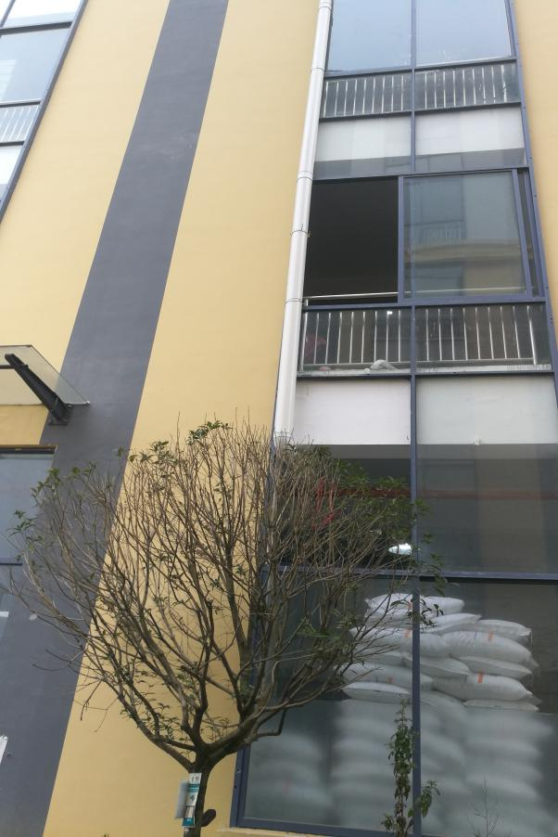
集气风罩 | 生产
报告结束

